**K5上虚拟机的创建手顺**

Add by zhaowenbin

2016.01.27

# 虚拟路由的创建

左侧Network –> Virtual Router的选择， 点击 Create Virtual Router，选择相应的AZ，输入Virtual Router Name，然后点击Create。如图：

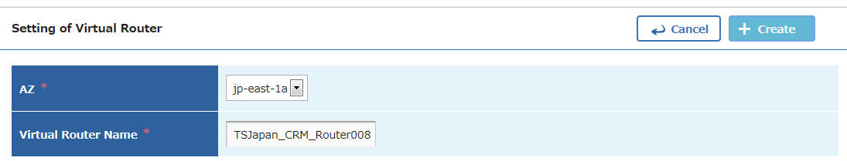

# 外网net（internet）的创建

左侧Network –> Virtual Router的选择，点击刚刚创建好的router的Action –> Gateway Setting

选择对应的External Virtual Network，然后点击set。如图：

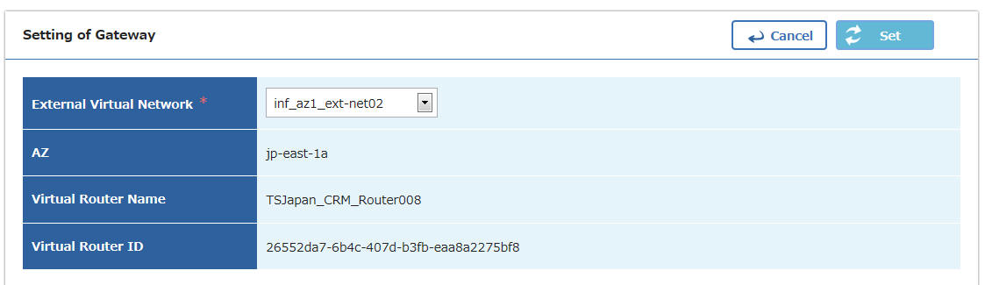

# Network、subnet的创建

左侧Network –> Virtual Network的选择，点击Create Virtual Network,填入对应的值后，点击Create。如图：

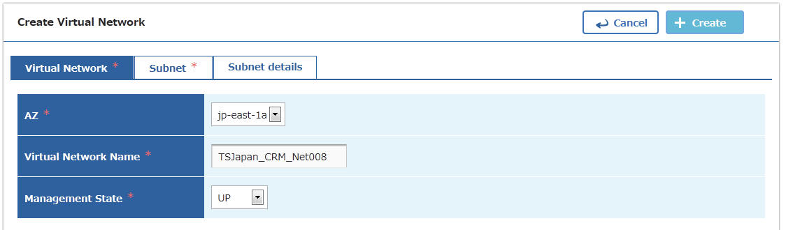

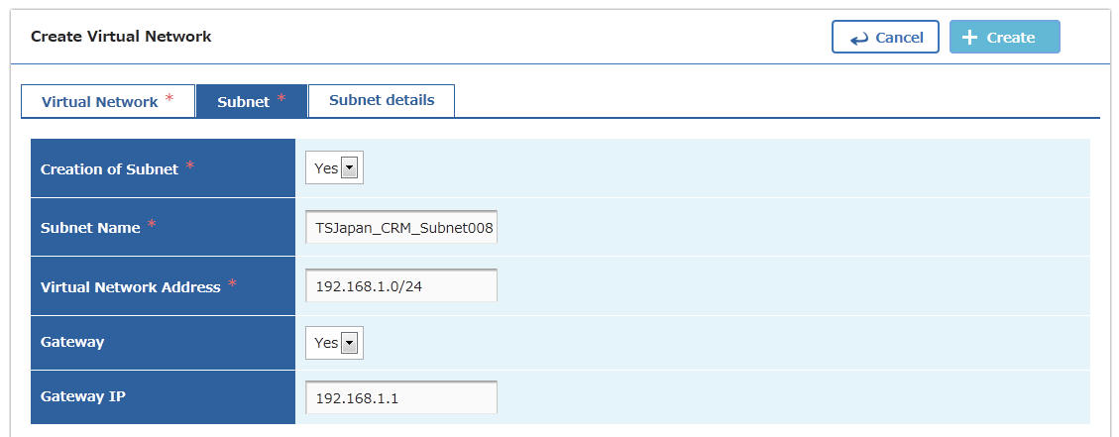

# Virtual Router 和 Virtual Network的连接

左侧Network –> Virtual Router的选择，点击刚刚创建好的Virtual Router的名字，在弹出的画面点击Append interface，输入相应的值，点击set。如图：

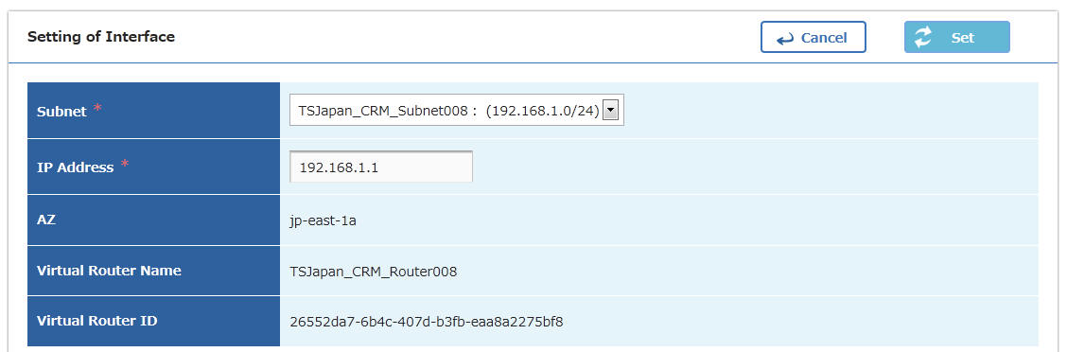

# Key Pair的创建

左侧Access & Security –> Key Pair，点击Create Key Pair，输入相应的值，点击Create。如图：

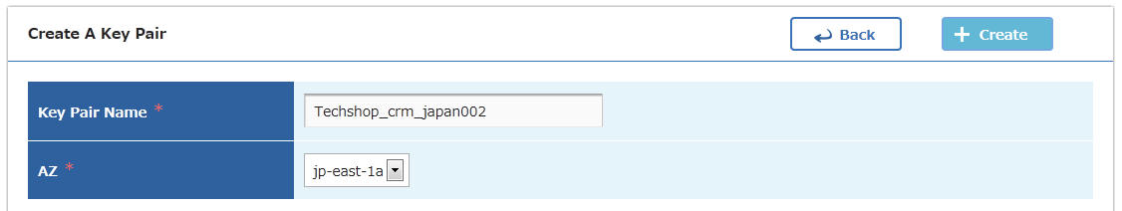

# Global IP的生成

左侧Access & Security –> Global IP，点击Ensure Global IP，选择对应的Pool，点击Ensure。如图：

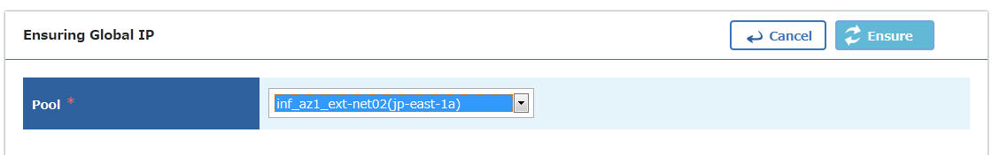

# Security Group的创建以及其规则的创建(这个我们可以用既有的default)

左侧Access & Security –> Security Group，点击Create Security Group，输入对应的参数，点击Create。

在Security Group画面点击Manage Security Group，点击Addition of Rule，添加对应的Rule，如图：

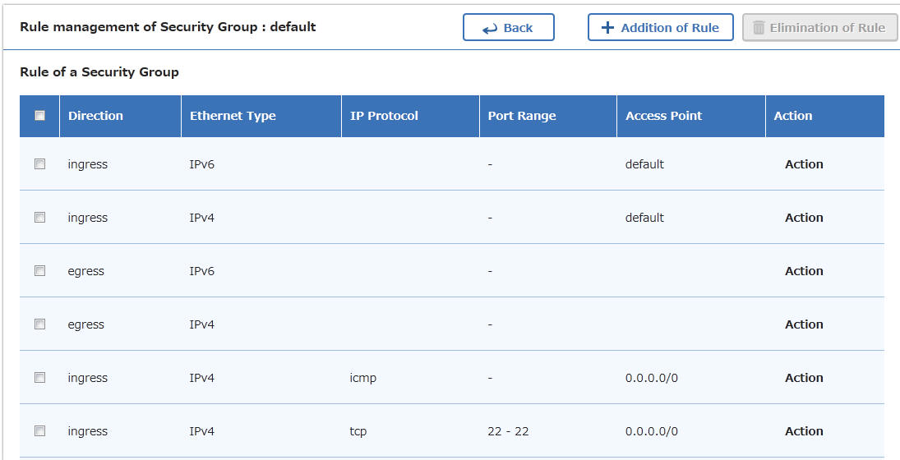

# 虚拟机的创建

左侧Compute –> Virtual Server，点击Virtual Server Create，输入相应的参数，然后点击Create Launch。参数分别是：选择机器类型（Virtual Server Type），创建源（Virtual Server Boot Source），镜像系统类型（Image），硬盘大小（Device Size）,硬盘名字（Device Name）,登陆秘钥（Key Pair），虚拟网络（Selected Virtual Network）。如图：

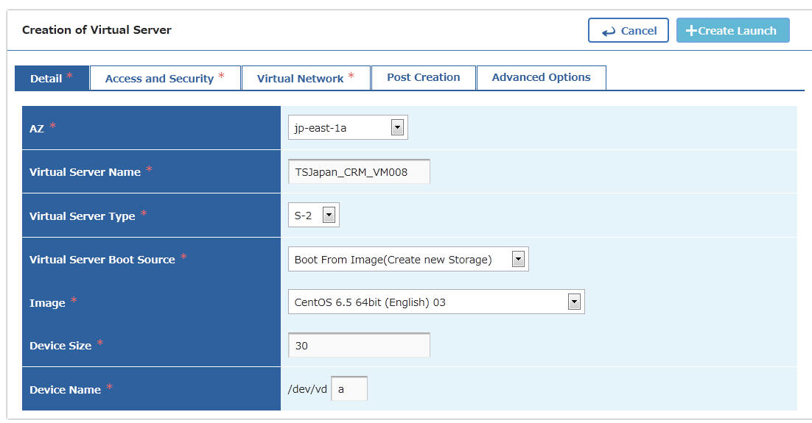

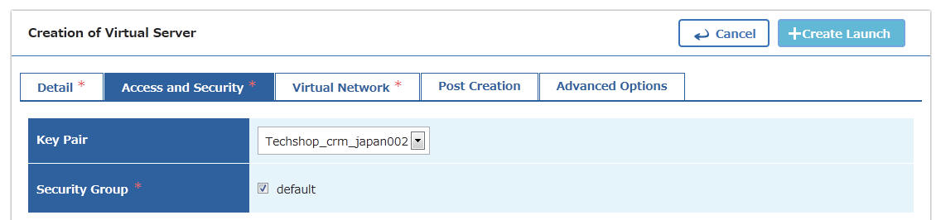

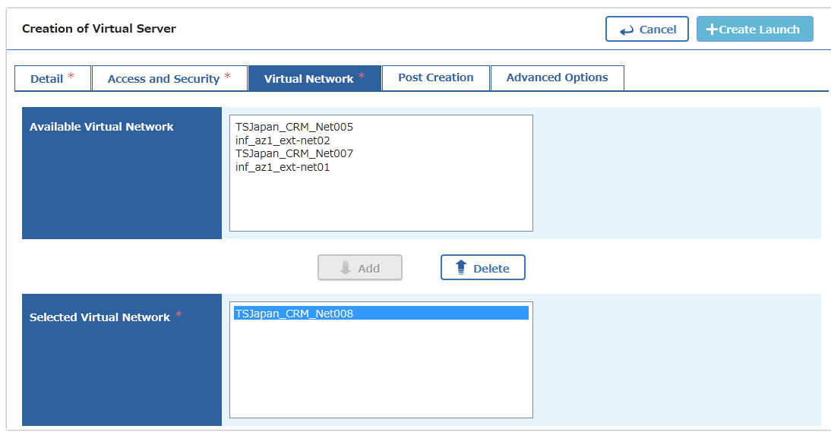

# 将生产的IP地址分配给该机器

左侧Compute –> Virtual Server，点击该机器名称，点击Port中的Action –> Global IP Allocation

选中对应的IP地址，点击Allcate。如图：

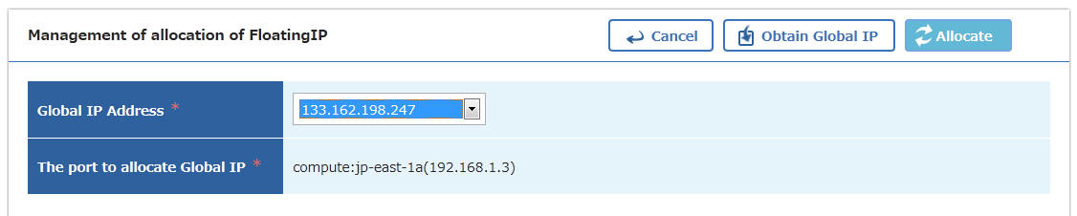

# 虚拟机的登陆

用客户端teraterm和生成的秘钥来进行登陆（默认用户名k5user）

1)登陆后可以改成ssh允许登陆模式

修改方法：sudo vi /etc/ssh/sshd_config

PasswordAuthentication 的值改为 yes

重启sshd: sudo service sshd restart

2)并且创建对应的用户，将其设置有sudo权限